**Einstieg zu „Ich nannte ihn Krawatte“**

**Was könnte der Titel „ich nannte ihn Krawatte“ bedeuten? Wieso wurde dieser Titel gewählt? Stelle Vermutungen auf!**

___________________________________________________________________

___________________________________________________________________

___________________________________________________________________

___________________________________________________________________

**Welche Handlung könnte dich erwarten? Was denkst du, was passiert im Buch?**

___________________________________________________________________

___________________________________________________________________

___________________________________________________________________

___________________________________________________________________

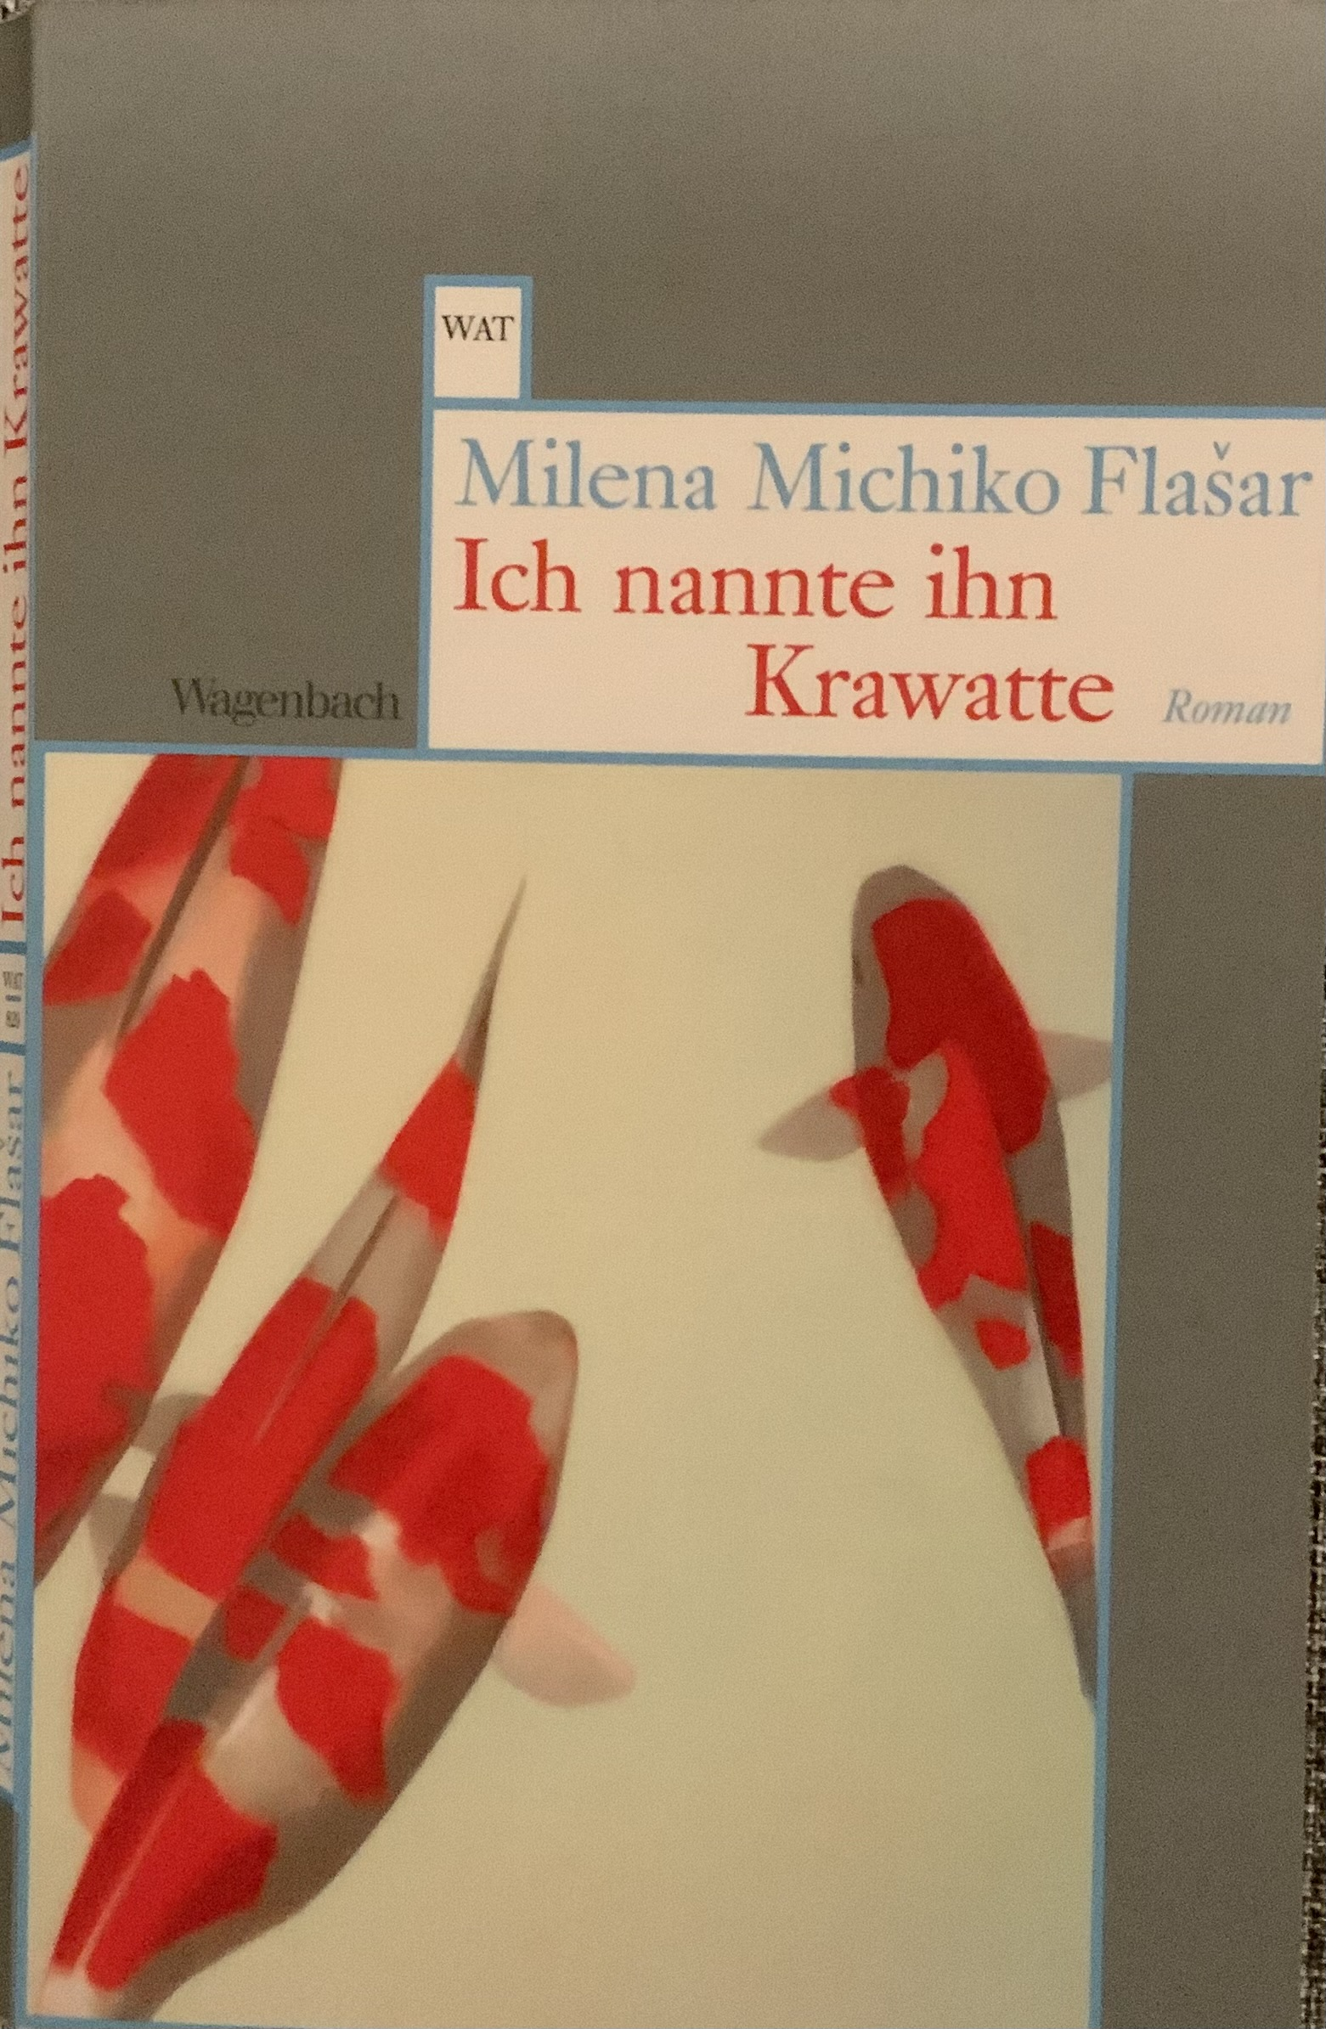

**Was denkst du, auf welche Themen wird im Buch der Fokus gelegt? Erstelle ein Mindmap oder eine Zeichnung, welche du beschriftest.**